FODA

AMENAZAS:
- Impedir por completo la posibilidad de que en las instituciones educativas se dicte la asignatura de Informática (Ministerio de Educación).

OPORTUNIDADES:
- La necesidad e importancia que ven los padres de familia en que se dicte esta asignatura.
- Aprovechar el uso de la tecnología para facilitar el proceso de enseñanza – aprendizaje en las diferentes áreas del conocimiento.
FORTALEZAS:
- La institución cuenta con laboratorios Informáticos equipados.
- Acceso a internet.
- Profesores capacitados para la docencia de Informática.
- Interés y gusto por parte de los estudiantes hacia la asignatura.

DEBILIDADES:
- La disminución a 1hora clase en primaria y la desaparición en el colegio de la asignatura de Informática.
- El mal uso que dan hoy en día los niños y jóvenes a la tecnología.

PLAN OPERATIVO ANUAL 2016 – 2017
ÁREAS ACADÉMICAS
ÁREA: Informática
INTEGRANTES: Lic. Jorge Cargua, Lic. Nelly Ramos

ESTANDAR/ PROYECTO | ACTIVIDADES | RESPONSABLES | CRONOGRAMA |  |  |  |  |  |  |  |  |  |  |  | INDICADOR DE LOGRO | EVIDENCIAS
ESTANDAR/ PROYECTO | ACTIVIDADES | RESPONSABLES | A | S | O | N | D | E | F | M | A | M | J | J |  | EVIDENCIAS
La tecnología como herramienta de apoyo en el aprendizaje | Realizar ejercicios de aplicación que refuercen destrezas de las diferentes áreas del conocimiento | Profesores del área |  | X | X | X | X | X | X | X | X | X | X | X | Número de programas y Links del internet utilizados como apoyo a las diferentes áreas | Planificaciones  Hojas de registro
Buen uso de la tecnología | Al inicio de cada unidad realizar una reflexión a través de videos, diapositivas, diálogos, etc. para un adecuado uso de la tecnología. | Profesores del área |  |  |  | X | X |  | X |  | X |  | X |  | Número de reflexiones realizadas en el año | Planificaciones  Hojas de registro  Videos  Diapositivas

ELABORADO POR: | REVISADO POR: | APROBADO POR:
DOCENTE(S): Lic. Nelly Ramos, Lic. Jorge Cargua C | Coordinador(a) del área: Lic. Nelly Ramos | Vicerrector/Coordinadora Subnivel
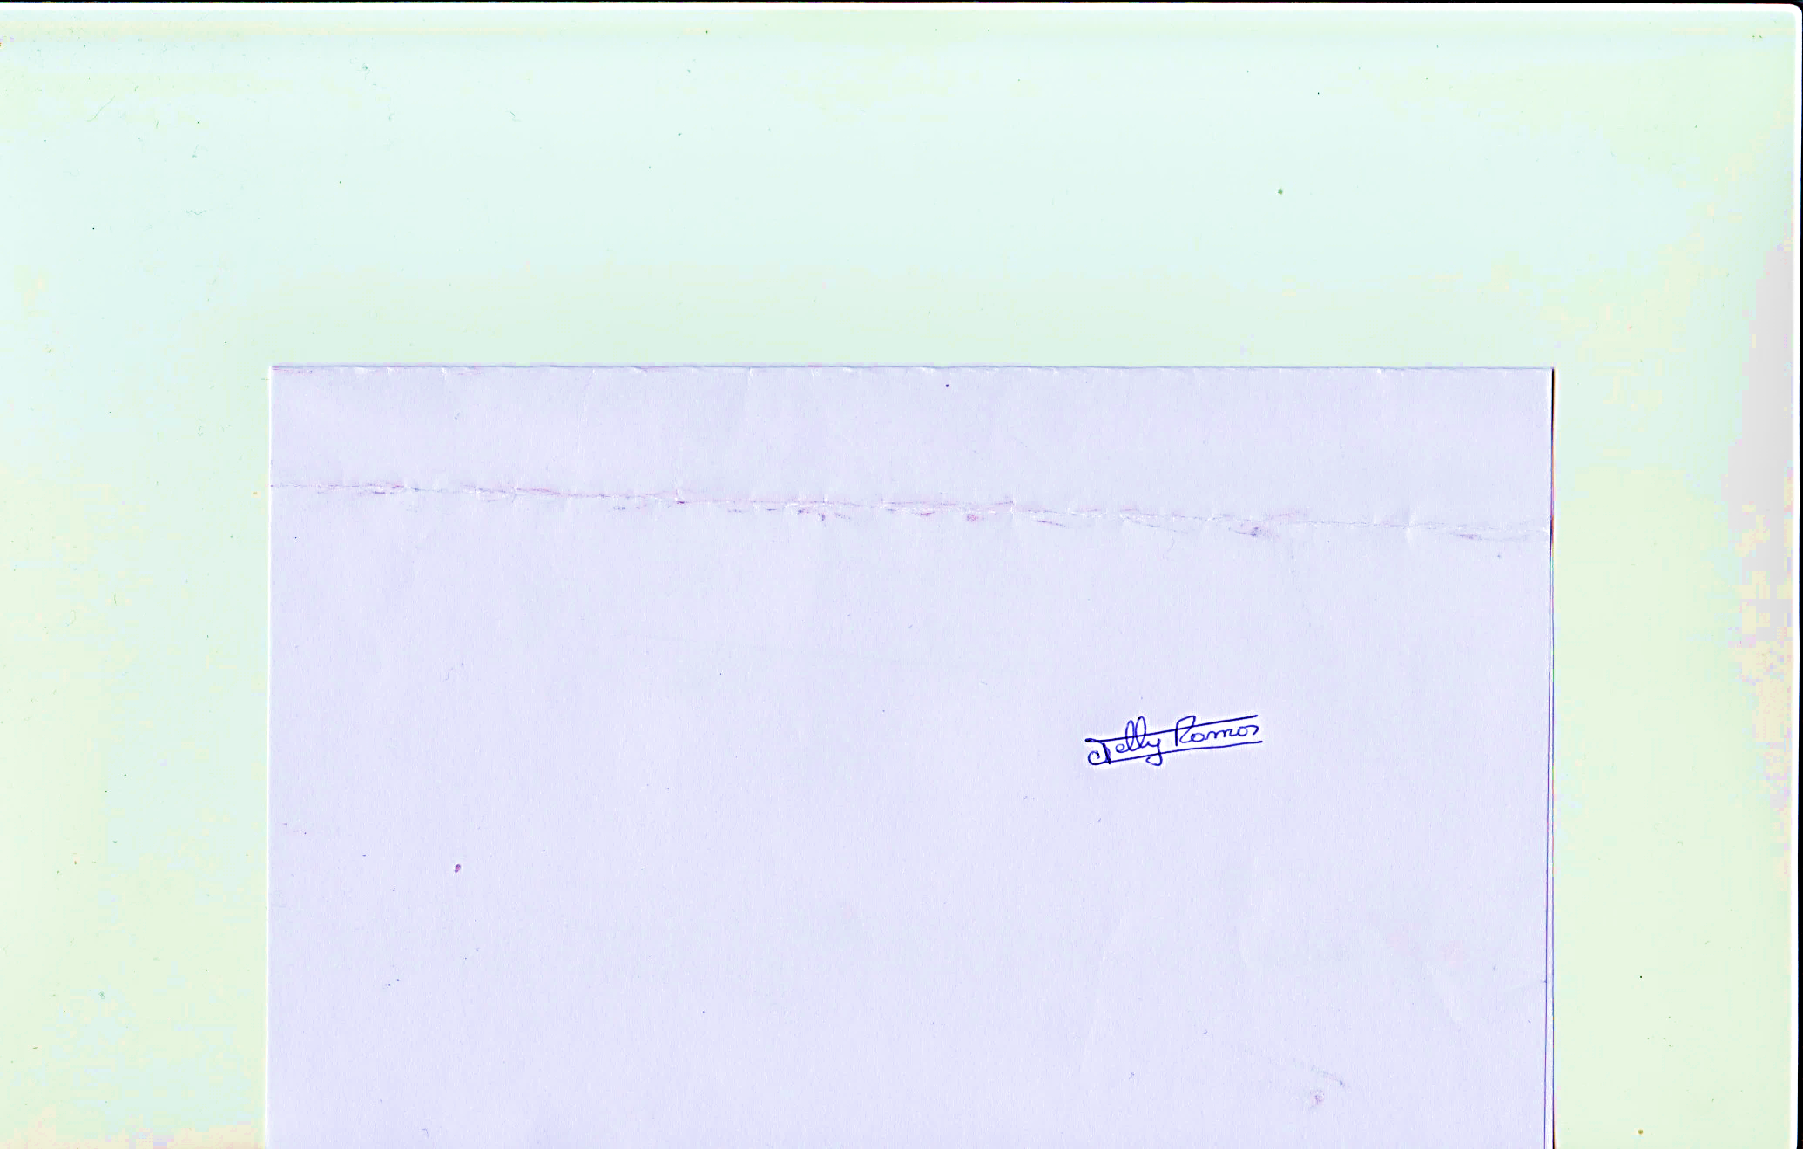  Firmas:  Lic. Nelly Ramos  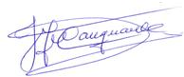  Lic. Jorge Cargua C | Firma: | Firma:
Fecha: 10/10/2016 | Fecha: 12/10/2016 | Fecha:

